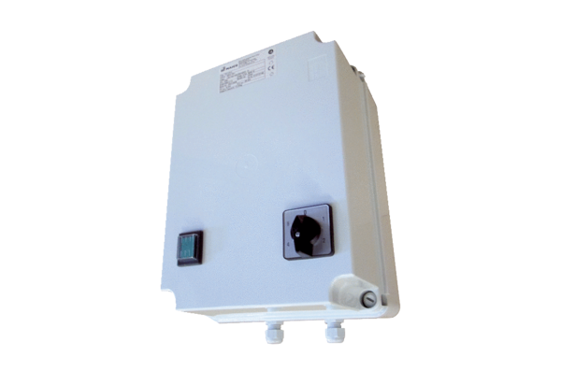Petostupanjski transformator TRE 10-2Jedinica za pakiranje: 1 komAsortiman: C
Broj artikla: 0157.0161Proizvođač: MAICO

